
操作系统课程设计
实验报告

实验名称： Linux进程管理及其扩展

2025年9月4日

一、实验目的

- 实现系统调用hide
- 考虑权限问题，只有根用户才能隐藏进程。
- 实现系统调用hide_user_processes
- hidden文件
- hidden_process文件

二、实验过程

- 在include/linux/sched.h中修改task_struct，添加一个成员cloak，用来记录进程隐藏与否。
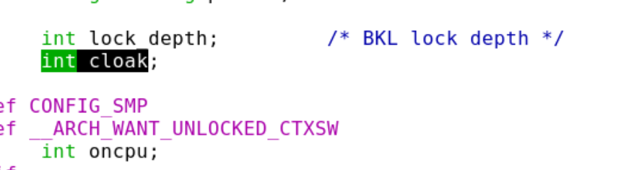

- 在进程创建时，将task_struct的成员cloak初始化为未隐藏。fork系统调用的实现代码在kernel/fork.c中，具体实现的主要函数为do_fork，do_fork中调用copy_process函数创建子进程，建议将初始化cloak的代码添加在copy_process函数中。
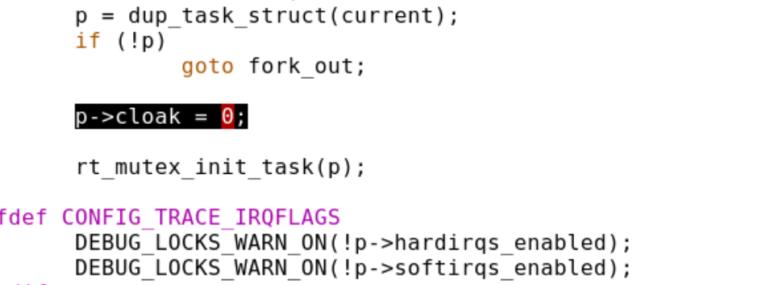
- 添加hide系统调用
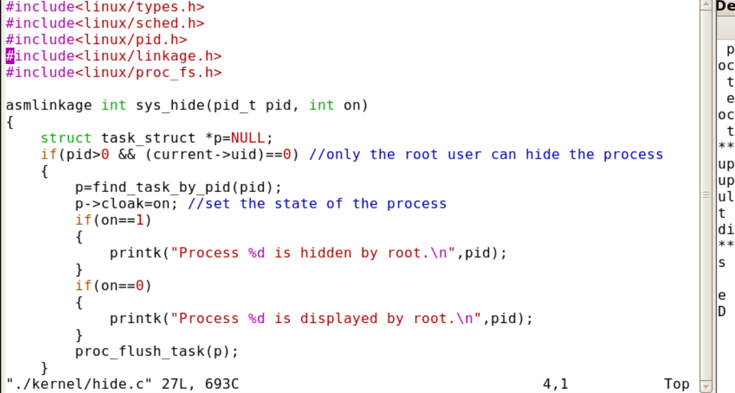
同实验0。

hide.c：
asmlinkage int sys_hide(pid_t pid, int on)
{
struct task_struct *p=NULL;
if(pid>0 && (current->uid)==0)
{
p=find_task_by_pid(pid);
p->cloak=on;//set the state of the process
if(on==1)
{
printk("Process %d is hidden by root.\n",pid);
}
if(on==0)
{
printk("Process %d is displayed by root.\n",pid);
}
proc_flush_task(p);
}
else
printk("Sorry, you are not root user.Permission denied.\n");

return 0;
}

- 修改proc_pid_readdir函数（在fs/proc/base.c文件中）其中使用for循环遍历进程，在遍历过程中添加判断，过滤掉被隐藏的进程。
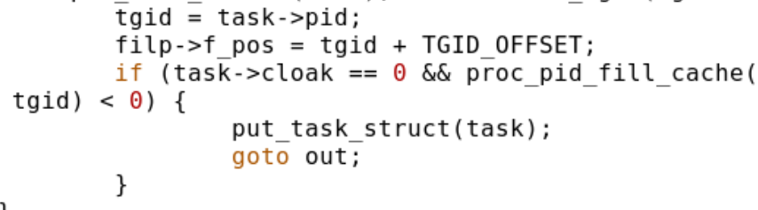

- 修改proc_pid_lookup函数。在进程查找完成前过滤掉被隐藏的进程。
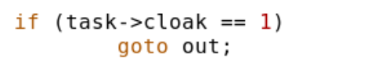

6、考虑权限问题，只有根用户才能隐藏进程。
隐藏1号进程。
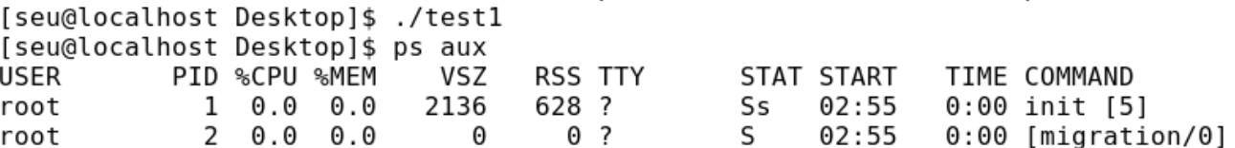
非管理员模式下运行无效果。
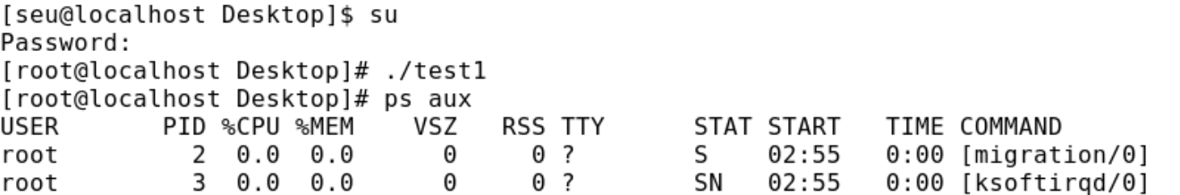
管理员模式下运行，发现1号进程被隐藏。

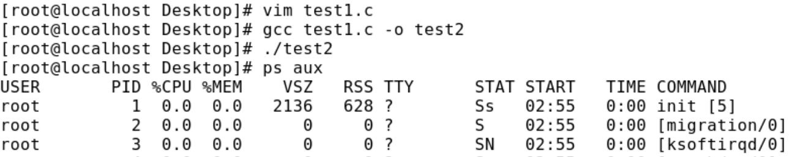
修改为on = 0后运行，发现进程又显示出来。

- 实现系统调用hide_user_processes

hide_user_processes.c：
asmlinkage int sys_hide_user_processes(uid_t uid,char *binname,int recover){
struct task_struct *p=NULL;
if(recover==0)
{
if(current->uid==0)
{
if(binname==NULL)
{
for_each_process(p)
{
if((p->uid)==uid)
{
p->cloak=1;
proc_flush_task(p);
}
}
printk("All of the processes of uid %d are hidden.\n",uid);
}
else
{
for_each_process(p)
{
char *s=p->comm;
if(strcmp(s,binname)==0 && p->uid==uid)
{
p->cloak=1;
printk("Process %s of uid %d is hidden.\n",binname,uid);
proc_flush_task(p);
}
}
}
}
else
printk("Sorry, you are not root user. Permission denied.\n");
}
else if(recover != 0 && (current->uid)==0)
{
for_each_process(p)
{
p->cloak=0;
}
}

return 0;
}

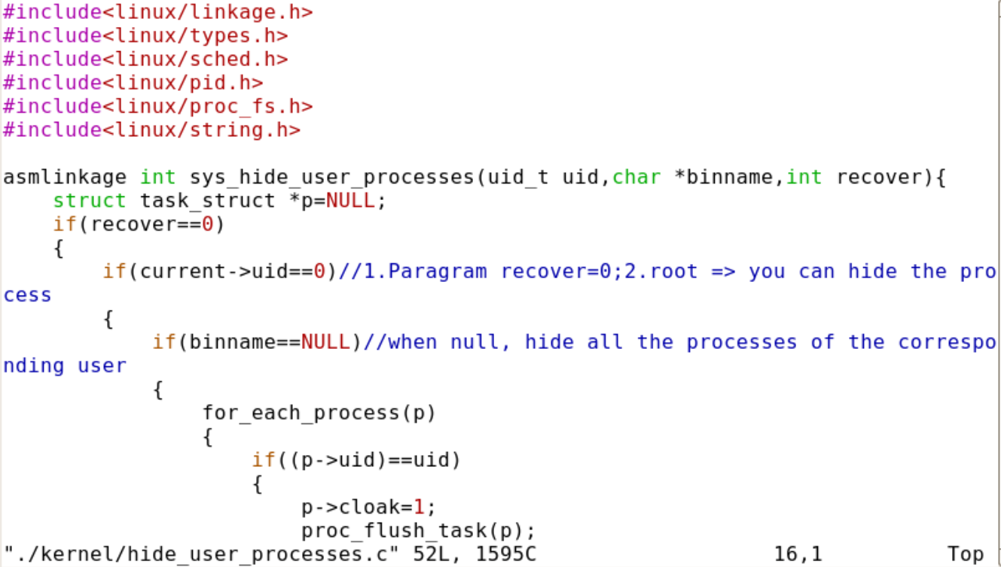
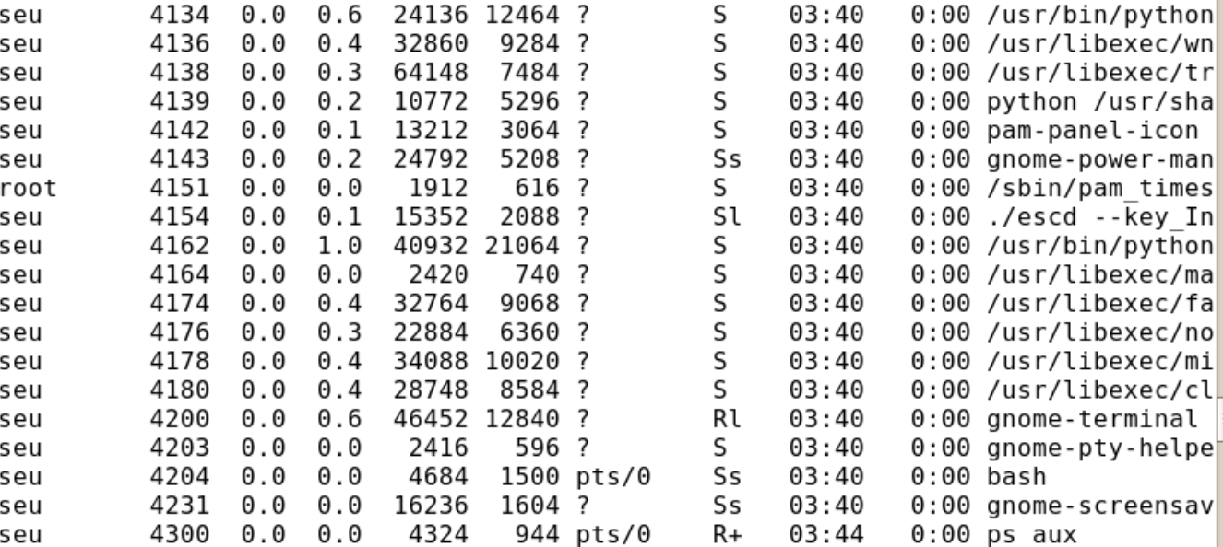
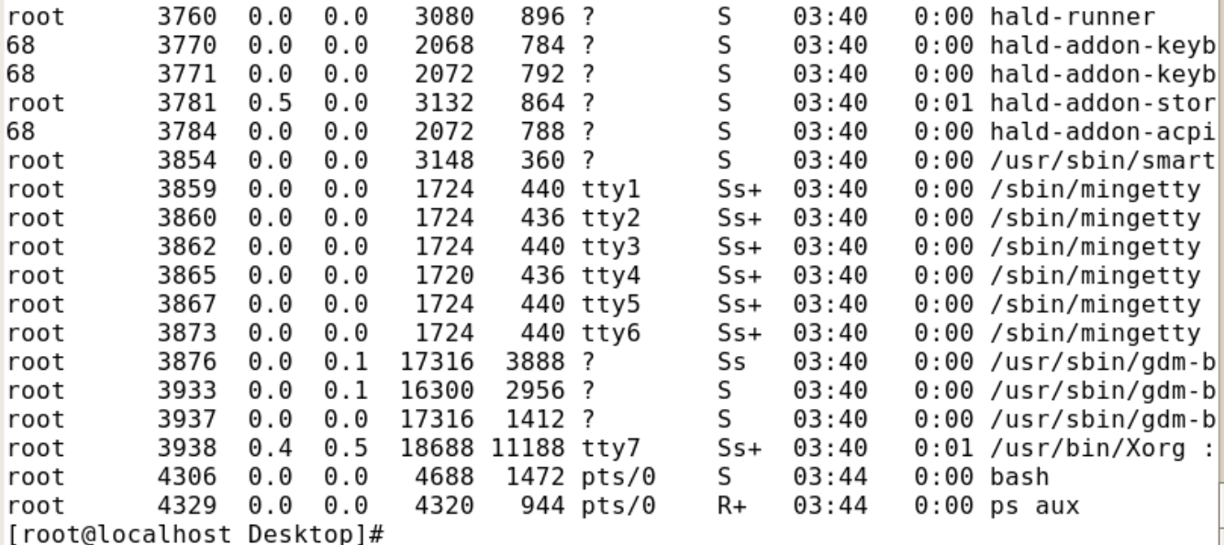
运行后发现用户seu的进程都被隐藏。
8、hidden文件。
将extern int hidden_flag写入到共同包含的头文件proc_fs.h中。

9、在/fs/proc/proc_misc.c中添加回调函数。
10、在/fs/proc/proc_misc.c中proc_misc_init函数的最后添加创建hidden文件的代码，并指定其回调函数。
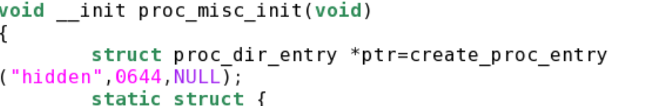
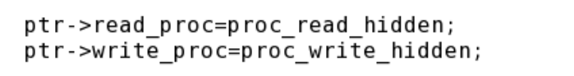

11、hidden文件创建成功后，需要实现通过全局变量hidden_flag来约束隐藏进程的函数。
hidden_flag设置为0时进程被隐藏。

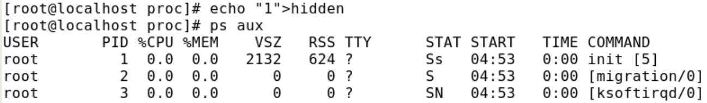
设置回1时，进程显现。

12、hidden_process文件。
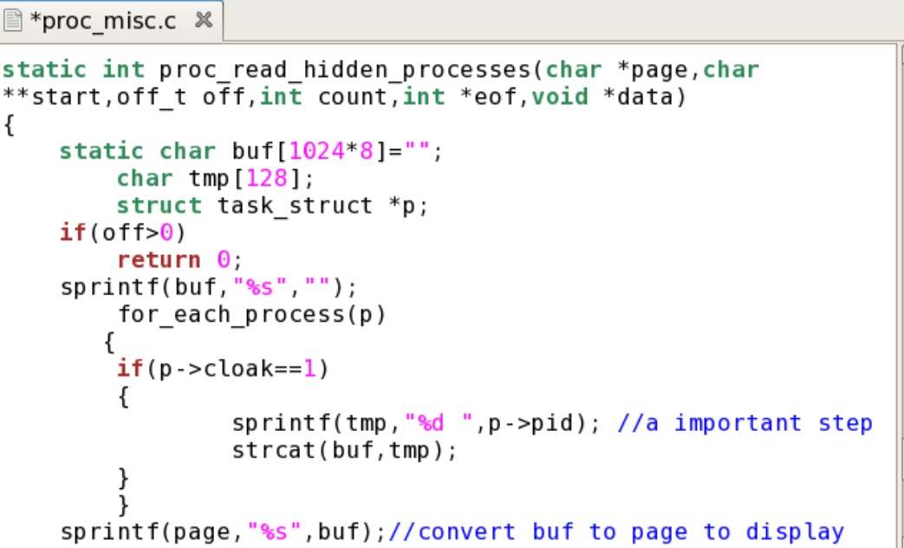
配置相关文件。

先隐藏seu的相关进程，查看hidden_process文件里的内容，发现所有被隐藏进程的pid都存在这里。

恢复所有进程为显示状态，这时没有被隐藏的进程，hidden_process文件里的内容为空。

三、主要数据结构及说明
结构体、进程控制块等数据结构。

四、实验小结
这次实验之后，对linux的进程控制、命令、系统调用、文件系统等方面都有了更深的认识，使用起来比以前更加熟练，但仍有很多问题，对于一些全局变量的声明可以在其他头文件中进行，无需新建一个头文件。

